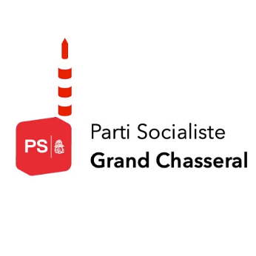

Section de Tramelan

Interpellation

Prévention de la violence domestique, sexuelle et sexiste : quelles actions au niveau communal ?

La violence domestique, sexuelle et sexiste demeure une réalité préoccupante en Suisse. Elle touche des personnes de tous âges et de tous milieux sociaux, avec des conséquences parfois dramatiques pour les victimes et leurs proches. Les femmes et les enfants figurent parmi les groupes les plus exposés aux violences graves.

La prévention, l’information du public et l’accès à des structures d’aide adaptées constituent des éléments essentiels dans la lutte contre ces violences. Dans ce contexte, les autorités fédérales et cantonales ont récemment renforcé leurs actions de sensibilisation et développé de nouveaux outils destinés aux victimes et à leur entourage.

Même si une grande partie des compétences en matière de protection des victimes, de police et d’action sociale relève des autorités cantonales ou fédérales, les communes peuvent également jouer un rôle important en matière d’information, de sensibilisation et d’orientation vers les services compétents.

Le Conseil municipal est dès lors prié de répondre aux questions suivantes :

- Quelles actions le Conseil municipal mène-t-il actuellement afin de contribuer à la prévention de la violence domestique, sexuelle et sexiste sur le territoire communal ?
- Comment le Conseil municipal évalue-t-il l’utilité des campagnes cantonales et fédérales de sensibilisation dans ce domaine ?
- De quelle manière la commune relaie-t-elle auprès de la population les informations relatives aux dispositifs d’aide aux victimes et aux structures spécialisées existantes ?

- Comment le Conseil municipal s’assure-t-il que les personnes particulièrement vulnérables, notamment les enfants, les personnes âgées ou les personnes socialement isolées, aient accès à ces informations et aux ressources disponibles ?
- Des mesures complémentaires pourraient-elles être envisagées au niveau communal afin de renforcer la prévention de ces violences et l’information de la population ? Si oui, lesquelles ?

Exposé des motifs

La lutte contre la violence domestique, sexuelle et sexiste nécessite l’engagement coordonné de nombreux acteurs institutionnels. Si les communes ne disposent pas de toutes les compétences en la matière, elles constituent néanmoins un échelon de proximité important pour informer la population, relayer les campagnes de sensibilisation et orienter les personnes concernées vers les services spécialisés.

La présente interpellation vise à faire le point sur les actions déjà mises en œuvre au niveau communal, sur la manière dont les dispositifs existants sont portés à la connaissance de la population et sur les éventuelles pistes d’amélioration envisageables.

Pour le parti socialiste de Tramelan

Thierry Gagnebin Vincent Vaucher

Tramelan, le 29 avril 2026

